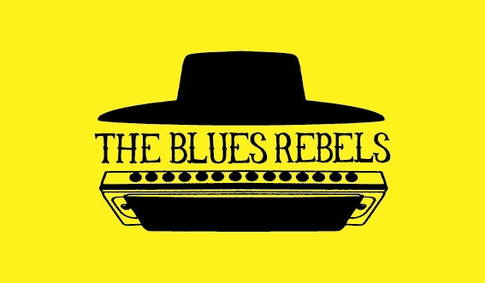
The Blues Rebels – "Don't want you back"

אנו גאים להציג בפניכם את "Don't want you back", סינגל ראשון מתוך "Open Road" , האלבום החדש של The Blues Rebels !
הלהקה נוסדה ב-2012 בתחילה כהופעה חד-פעמית של שני אמני בלוז ותיקים – הגיטריסט אנדי ווטס והזמר ונגן המפוחית דב המר - שנפגשו ל"ג'אם" ידידותי , אך מיד הבינו שהכימיה ביניהם והעוצמה הבימתית המשותפת היא ייחודית . תוך זמן קצר הפכו The Blues Rebels לאחת הלהקות החמות ביותר בארץ, ונבחרו ע"י מיטב אמני הבלוז בעולם – ג'ו לואיס ווקר, לאקי פיטרסון וברנרד אליסון – ללוות אותם בהופעותיהם. גם הגיטריסט האגדי ג'וני ווינטר בחר בהם כלהקה פותחת והביע התלהבות מהופעתם.
אחרי שנתיים של הופעות אינטנסיביות התפנתה הלהקה להקליט את אלבום הבכורה שלה, 14 שירים מקוריים וחדשים פרי עטם של דב המר ואנדי ווטס. הלהקה התמקמה באולפן בקיבוץ מעברות והקליטה את כל האלבום בשלושה ימים בלבד, תוך שהיא משמרת את העוצמה והאנרגיה הייחודית של ההופעות שלה. השירים מתאפיינים בכתיבה מקורית , ייחודית ואמיתית, שירה מלאת עוצמה ונשמה , ונגינה בלוזית ווירטואוזית של גיטרה ומפוחית. חטיבת הקצב Fאנקית ומרקידה, עם גרוב בלתי מתפשר.
Don't want you back הוא שיר בלוז- רוק קצבי וחזק, עם שירה מלאת זעם וכאב, וגיטרות ומפוחית בלוז מיללות שמביעות את הכאב והתסכול של יחסים בלתי אפשריים והקושי להתגבר עליהם.

מופע ההשקה החגיגי לאלבום:מוצ"ש 14 במרץ, 22:00, "רוטשילד 12" ת"א

לפרטים נוספים וליצירת קשר:
אנדי ווטס – טל' 052-6337219
andywatts.blues@gmail.com
דב המר – טל' 050-6236684
dov@dovhammer.com

בקרו גם באתר האינטרנט שלנו: www.blues-rebels.com

צילום: דובי רומן
